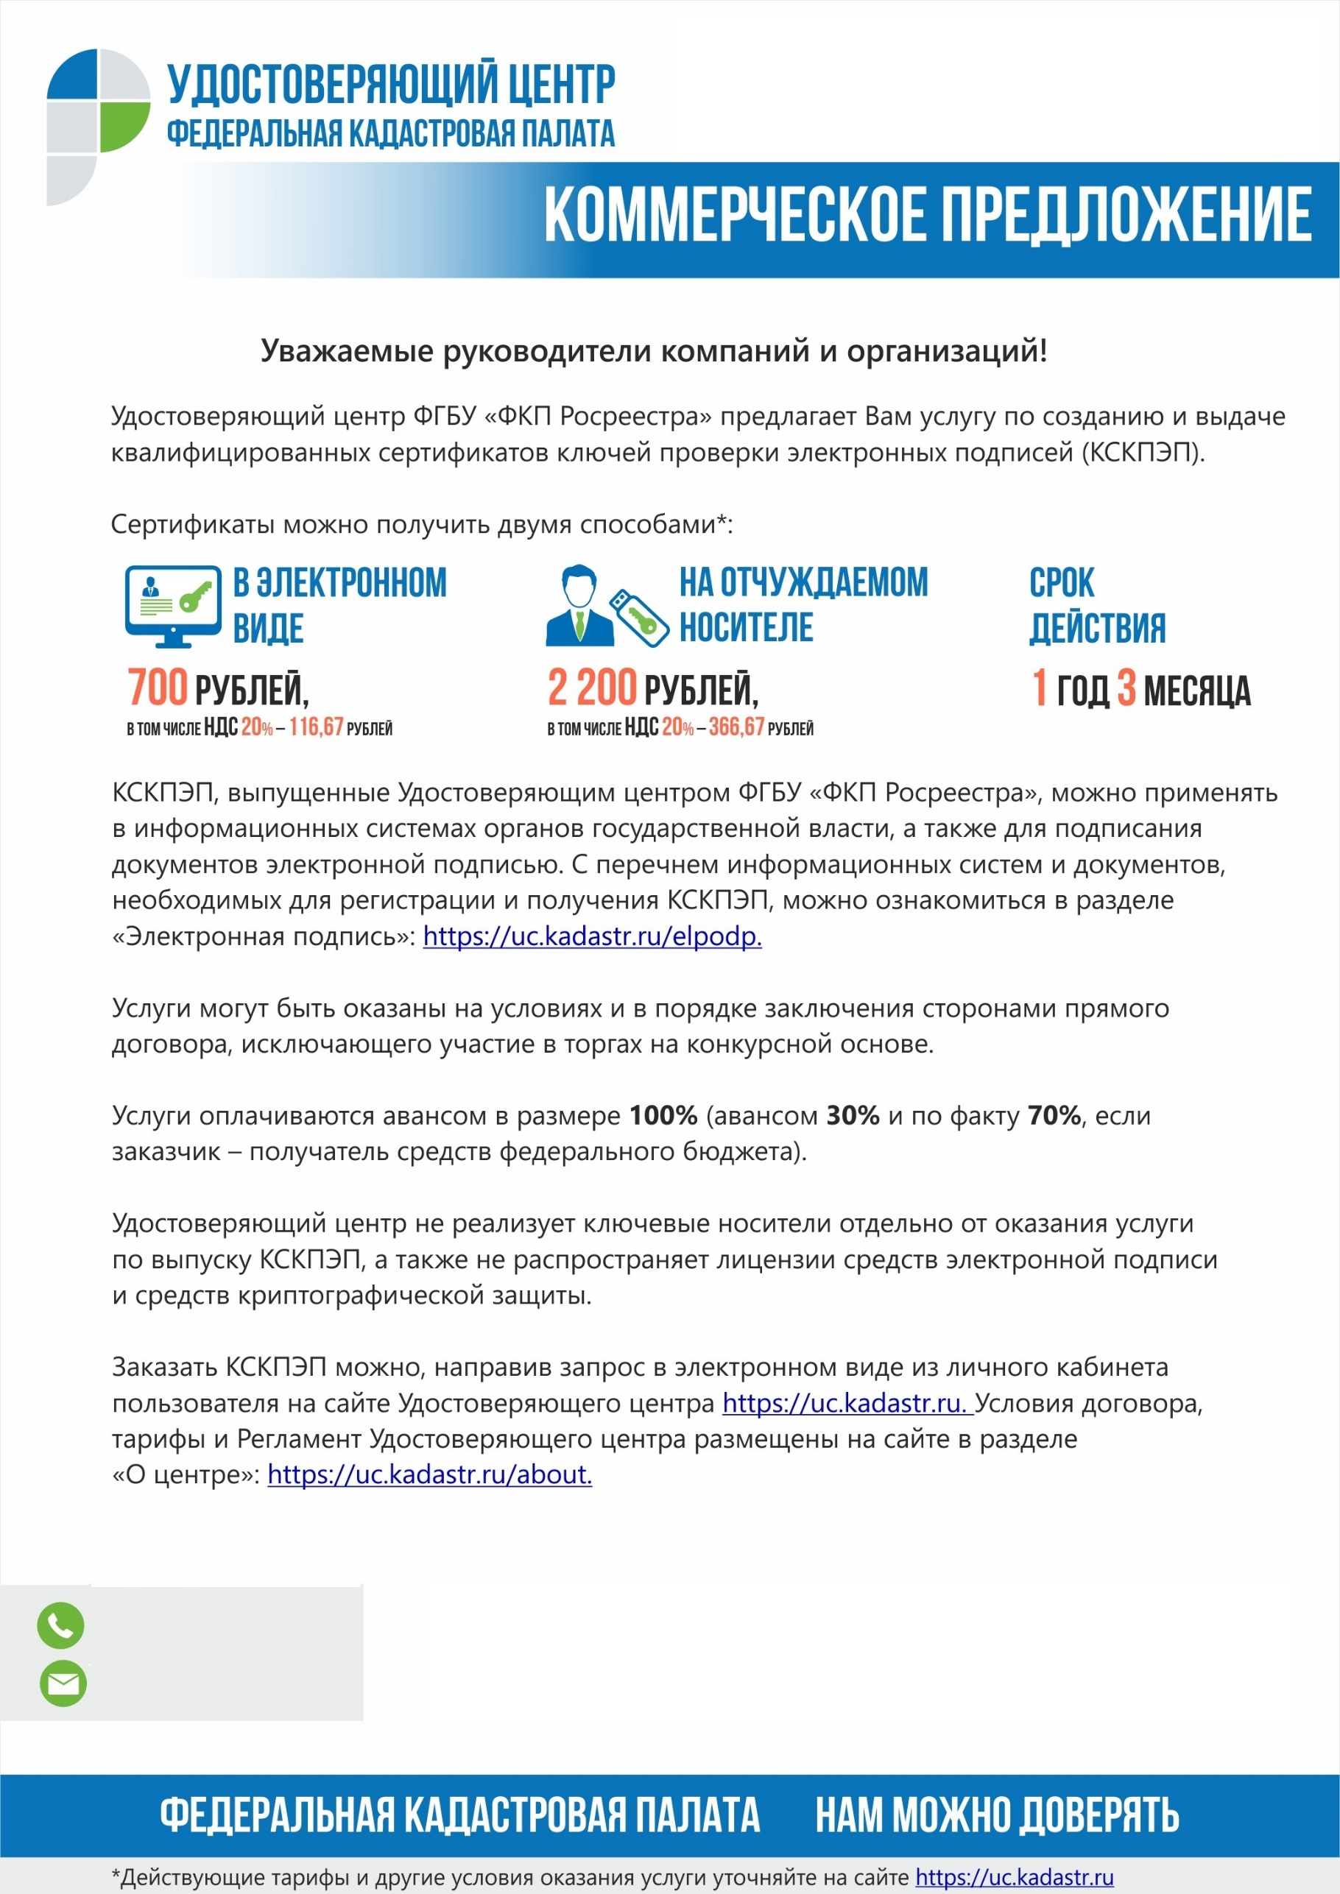
ИНН 7705401340 / КПП 110143001 / ОГРН 1027700485757
167983, Республика Коми, г. Сыктывкар, Ул. Интернациональная, д.131
Тел.: 8212 40 95 20
E-mail: uc_request_11@11.kadastr.ru
(8212) 40-95-20
uc_request_11@11.kadastr.ru
Администратор УЦ
Н. В. Брантова
С наилучшими пожеланиями, 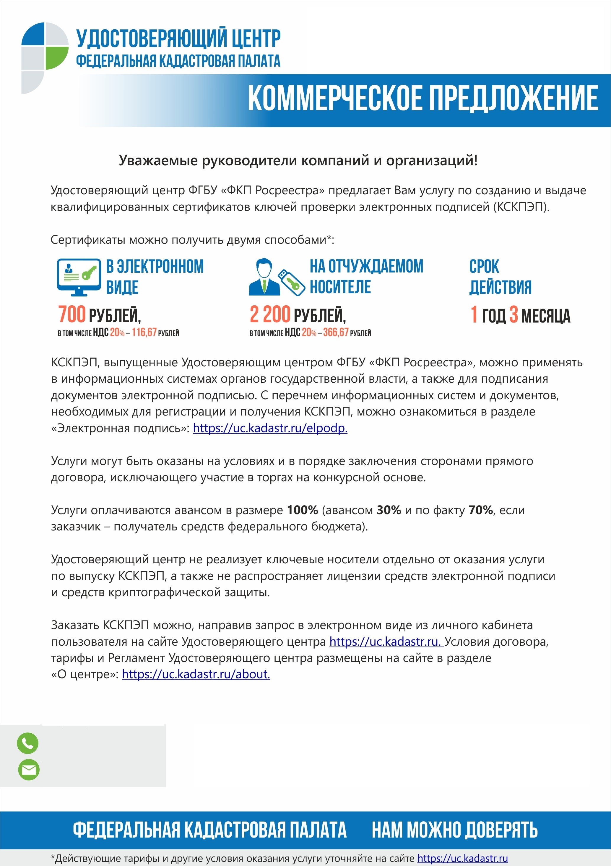Й ТЕЛЕФОН

